教学案例库
遥感目标检测教学实训库配套材料

本章将遥感目标检测任务组织为四个可以独立实施、又能够相互衔接的教学案例。案例不只描述模型名称，而是把数据检查、标注转换、训练配置、指标评价、错误分析和成果提交放在同一条证据链中。定量检测案例统一使用 DOTA v1.0 和 DIOR 两套公开数据集；SAR 案例定位为成像机理与预处理案例，不虚构公开 SAR 数据来源，也不把光学检测结果写成 SAR 检测结果。
每个案例都应保留原始配置、数据审计结果、训练日志、预测图和指标文件。报告中的结论必须能够追溯到某一次运行、某一组参数和某一批测试影像，不能只提交一个孤立的 mAP 数值。
案例、数据和代码对应关系。 下表给出每个案例的最小可执行边界。下载链接指向数据集维护方主页或其公开下载页；网盘链接可能随维护方调整，下载后应登记版本、文件清单和校验值。
案例 | 数据来源与下载入口 | 输入和标注 | 必交产物 | Notebook 对应
光学遥感舰船检测 | DIOR 官方主页、Google Drive、百度网盘；进阶使用 DOTA v1.0 下载页 | DIOR 为 VOC XML 水平框；DOTA 为四边形 OBB，可派生 HBB | 类别映射、标注可视化、训练日志、指标 CSV、错误样本 | 01_faster_rcnn.ipynb、02_yolov8.ipynb
SAR 成像机理与舰船检测预处理 | 本项目不新增公开 SAR 数据集；使用登记过的本地示例文件，或在后续版本明确增加 HRSID/SSDD 后再开展正式定量训练 | 单通道 H×W 或多通道 H×W×C；本案例不承诺公开 SAR mAP | audit.json、预处理前后对照图、preprocess_config.yaml、误检分类表 | 复用 01_faster_rcnn.ipynb 或 02_yolov8.ipynb 的数据审计与输入预处理单元，不作为 SAR 训练验收依据
航拍车辆密集目标检测 | DOTA 官方主页与 v1.0 下载页 | small-vehicle、large-vehicle 四边形标注；切片后同步平移标注 | 切片清单、标注审计、NMS 对照表、密集区域 Recall、错误样本 | 03_oriented_rcnn.ipynb 的 DOTA 审计与切片链路
飞机与机场旋转框检测 | DOTA 官方主页与 v1.0 下载页；DIOR 的 airplane 类可作 HBB 基线 | DOTA 四边形 OBB；DIOR 为 HBB 对照 | 点序检查、HBB/OBB 可视化、OBB-mAP、旋转 IoU、角度误差 | 03_oriented_rcnn.ipynb

官方下载入口登记。 DIOR 官方主页：https://gcheng-nwpu.github.io/#datasets；DIOR Google Drive：https://drive.google.com/open?id=1UdlgHk49iu6WpcJ5467iT-UqNPpx__CC；DIOR 百度网盘：https://pan.baidu.com/s/1iLKT0JQoKXEJTGNxt5lSMg。DOTA 官方主页：https://captain-whu.github.io/DOTA/；DOTA v1.0 下载页：https://captain-whu.github.io/DOTA/dataset.html。DOTA v1.0 下载页还列出训练集、验证集和测试影像的百度网盘与 Google Drive 分卷入口，下载时按同一版本完整登记，不混用不同版本的压缩包。
两套公开数据集的登记元信息。 DOTA v1.0 官方页面给出的规模为 2,806 幅大幅影像、188,282 个实例、15 个类别，图像边长约 800—20,000 像素，标注为四边形 OBB，训练集、验证集和测试集比例为 1/2、1/6、1/3。教学环境建议保留 data/raw/DOTA/trainval/images、data/raw/DOTA/trainval/labelTxt、data/raw/DOTA/test/images 和 data/raw/DOTA/test/labelTxt 四个入口，切片后另存到 data/processed/dota/{train,val,test}，不要覆盖原始标注。DIOR 官方主页给出的规模为 23,463 幅 800×800 光学影像和 192,518 个实例，原始论文正文统计为 192,472 个实例，采用 VOC XML 水平框；本项目建议保留 data/raw/DIOR/JPEGImages、data/raw/DIOR/Annotations 和 data/raw/DIOR/ImageSets/Main，转换后的 COCO/YOLO 文件写入 data/processed/dior。两套数据均应在下载登记表中记录版本、来源、许可和 SHA256，目录结构不清楚时先停止训练。
配图核验结论。 当前配图具有课堂讲解价值，但不能全部作为真实实验结果使用：图 4-1 是带置信度的检测输出样例，缺少数据索引、权重和运行编号，只能作定性示例；图 4-2、图 4-5 和图 4-7 是从公开数据集论文样例中截取的真实标注图，可作为数据与标注格式说明；图 4-3、图 4-4、图 4-6 和图 4-8 是流程或几何示意图，适合解释操作逻辑，但不能替代训练日志、指标表和真实预测图。正式报告必须另存带数据索引和运行信息的标注图或预测图。

光学遥感舰船检测

案例背景与任务目标
港口、近岸和海上船舶是高分辨率光学遥感中适合入门的检测对象。影像中既有停泊在码头边的大型货轮，也有只占十几个像素的小艇；水面反光、浪花、岸线和集装箱会产生与船舶相似的纹理。本案例的任务不是简单地在图像上画框，而是判断哪些目标在当前分辨率下可被可靠检测，哪些误检来自背景，哪些漏检可以通过切片、输入尺寸或阈值调整得到改善。
案例目标包括：完成 DIOR 船舶类别的水平框检测；理解 VOC、COCO 和 YOLO 标注之间的差异；建立 Faster R-CNN 或 YOLO 基线；通过输入尺寸和 NMS 阈值对照解释小目标检测变化；形成一份包含数据证据、指标表和错误样本的实验报告。
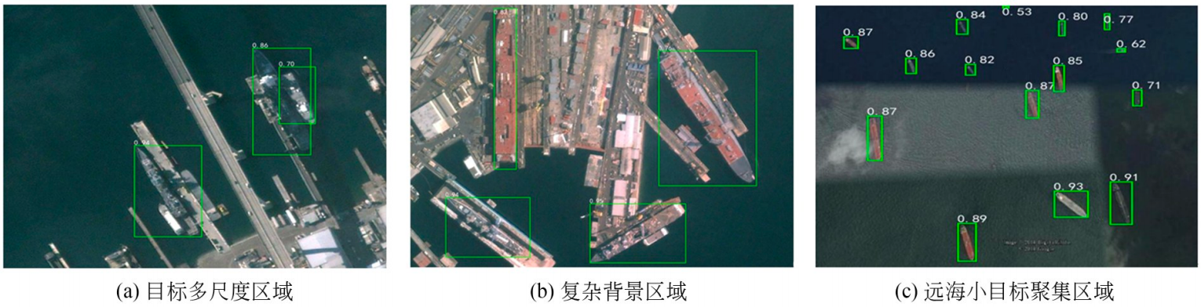
图 4-1 港区、近岸与远海小目标的船舶检测输出样例。图中可观察尺度变化和复杂背景，但当前文件未附数据索引、模型权重和运行编号，不作为定量结果证据。
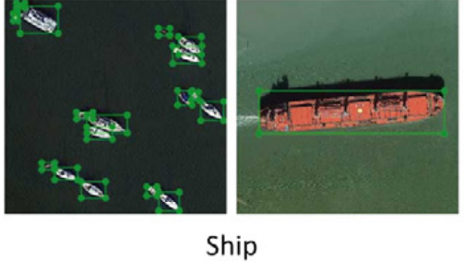
图 4-2 DIOR 船舶类别样本与水平框标注。

数据来源与任务定义
DIOR 的 ship 类适合水平框入门，图像为 800×800 像素切片，标注采用 PASCAL VOC XML；官方主页目前给出 23,463 幅影像和 192,518 个实例，原始论文正文统计为 192,472 个实例，教学材料应在下载登记表中注明所采用的统计口径。DOTA v1.0 的 ship 类包含四边形顶点坐标，可将四边形暂时转换为水平外接框，作为 Faster R-CNN 或 YOLO 基线。输出统一定义为“类别、水平框、置信度”，不将检测结果误写成分割掩膜或船头朝向。
建议从 DIOR 中构建约 3000 张教学子集，保留飞机、船舶、车辆、储油罐和桥梁五类，船舶实例不少于 1000 个，按 70%/15%/15% 划分训练、验证和测试集。划分以完整影像为单位，不能把同一大图的相邻切片随机分到不同集合。DOTA 进阶实验使用原始影像和四边形标注，切片后同步保存标注变换记录。

数据检查与格式转换
实验开始前检查图像是否能够读取、XML 中的类别名称是否都在类别表中、边界框是否满足 xmin < xmax 和 ymin < ymax。随机可视化至少 20 张图，比较原始影像、标注叠加图和转换后的 COCO/YOLO 标注。报告记录总实例数、每类实例数、目标面积分布、宽高比分布和非法框数量。
VOC 转 COCO 时，将 XML 中的 xmin、ymin、xmax、ymax 转换为 COCO 的 x、y、width、height；VOC 转 YOLO 时，将坐标归一化到 0—1 范围。转换脚本应同时输出类别映射表和转换统计，发现实例数不一致时停止训练并先定位问题。

模型训练与参数设置
Faster R-CNN 基线固定随机种子 42，使用 ImageNet 预训练骨干，先运行 1—2 个 epoch 检查损失和数据读取，再进行 20—30 个 epoch 的教学子集训练。YOLO 基线使用同一训练集和固定测试集，保持类别、增强策略和训练轮次尽量一致。至少完成 640 与 1024 两种输入尺寸对照，并保存配置、日志和 checkpoint。
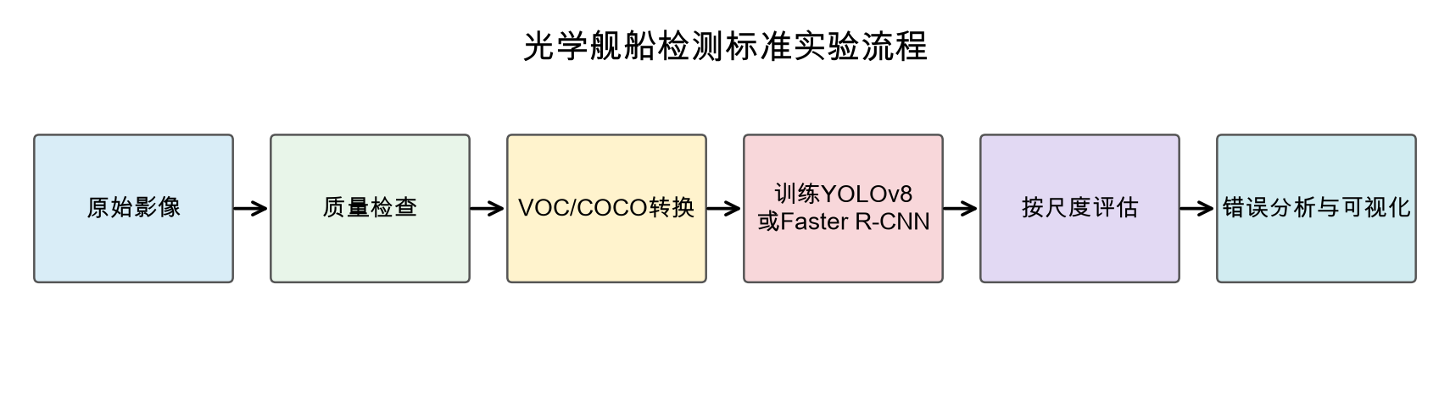
图 4-3 从原始影像到错误分析的标准流程。每个环节都应留下文件或日志证据；该图是流程示意，不是一次训练运行的截图。

指标评估与错误分析
最低报告 mAP@0.5、mAP@0.5:0.95、Precision、Recall 和 FPS，并按小、中、大目标分别统计 AP。固定模型权重后改变置信度和 NMS 阈值，绘制 Precision—Recall 曲线。至少保存 5 个漏检和 5 个误检样本，并分别标记为小目标、岸线背景、强反光、目标粘连或标注疑似错误。
小目标在缩放后特征响应不足时，先检查切片尺寸和重叠率，再比较输入尺寸；船舶与码头混淆时，检查负样本标注和误检热区；DOTA 转水平框会舍弃方向信息，水平 IoU 可能掩盖真实船体重叠程度，报告应明确这一局限。

提交成果与评分标准
提交内容包括数据下载登记表、类别映射表、20 张标注可视化图、训练日志、指标 CSV、PR 曲线、错误样本图和不少于 300 字的结论。评分为：数据准备 25%，训练记录 20%，指标计算 20%，错误分析 25%，文档规范 10%。

拓展任务
固定模型和测试集，比较随机裁剪、旋转增强或更大输入尺寸对小目标 AP 的影响；也可将同一批岸线误检样本加入负样本库，验证数据补充是否改变误检类型。拓展结论必须同时报告精度变化、FPS、显存和新增数据量。

SAR 成像机理与舰船检测预处理

案例定位与学习目标
SAR 案例用于说明传感器成像机理会改变算法输入，不新增第三套公开数据集。正式定量训练仍以 DOTA、DIOR 为主；SAR 图像采用课程登记过的本地示例文件，用于完成通道检查、幅度分布分析、归一化对照和误检讨论。案例重点不是与光学数据集比较绝对 mAP，而是解释为什么同一套 RGB 增强不能直接套用到 SAR 数据。若项目后续要求在真实 SAR 舰船数据上报告 mAP、Recall 和 F1，应另行引入并核验 HRSID 或 SSDD，不能把本案例的预处理示意当作完整 SAR 检测实验。
完成本案例后，应能够区分光学反射和 SAR 后向散射的含义，读取单通道或多通道数据，记录像素分布，比较线性归一化与对数变换，分析海面、岸线、码头和强散射点造成的误检，并选择与应用代价相匹配的评价指标。
本案例的教学重点不是要求在不同传感器之间进行简单的精度排名，而是建立“成像机理—数据表达—模型输入—错误类型”的因果链。光学图像中的颜色、阴影和纹理可以直接参与特征学习，SAR 图像中的亮点通常表示后向散射增强，亮点位置、形状和周围杂波共同决定目标是否可辨识。因此，实验记录中必须同时写明传感器类型、像素值含义、动态范围和归一化方式。
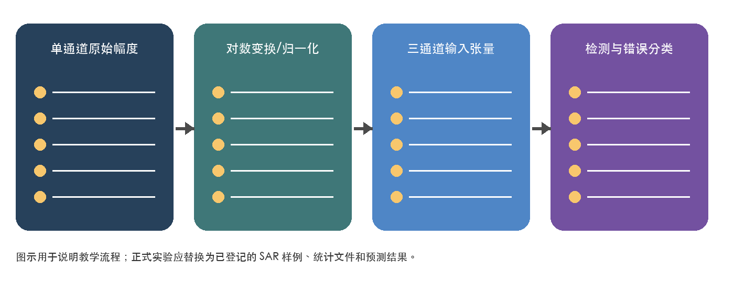
图 4-4 SAR 舰船输入的通道检查、归一化和错误分类流程。图为教学示意，正式案例应替换为已登记的本地样例、统计文件和预测结果；本图不提供 SAR 数据集样本，也不产生 mAP 证据。

输入检查与预处理
读取图像后记录数组维度、数据类型、最小值、最大值和 1%、50%、99% 分位数。若为单通道数据，明确采用单通道模型输入或复制为三通道；复制操作只改变张量形状，不应被误认为增加了新的光谱信息。对数变换、线性归一化和裁剪极端值都应记录参数，不能只在代码中隐式完成。
RGB 颜色抖动会改变通道之间的颜色关系，对单通道 SAR 没有对应的物理意义。可保留水平翻转、随机裁剪和尺度变化，但应通过实验记录增强是否改变强散射点的形态。每种预处理至少生成一张前后对照图。
输入检查可按“文件—数组—统计—可视化”四步完成。首先确认文件扩展名、读取库和坐标方向；其次确认数组维度是否为 H×W 或 H×W×C；然后输出分位数和直方图，判断是否存在大面积零值、饱和像素或极端长尾；最后将原始值、归一化值和增强结果并排显示。任何一步出现异常，都应在日志中记录，不应直接进入模型训练。
建议保留三份中间产物：audit.json 保存通道和统计信息，preview.png 保存预处理前后对照，preprocess_config.yaml 保存归一化参数。这样能够区分“模型没有学到目标”和“预处理已经破坏目标对比度”这两类问题。

误检漏检分析
海面纹理、岸线边缘、港区结构和旁瓣可能产生高响应区域。将误检按照海面纹理、岸线结构、强散射点和标注边界四类归档；将漏检按照目标过小、目标被杂波遮挡、归一化不当和阈值过高四类归档。每类至少保存 3 个样本，并在报告中说明证据和下一步验证方法。
指标方面，除 mAP 外，按海况或背景类型报告误警率、漏检率和 F1。SAR 案例不直接将不同传感器、不同标注协议下的 mAP 排名，重点观察同一处理流程下指标如何变化。
错误分析应先按照空间区域定位，再按照目标属性解释。若误检集中在岸线边缘，优先检查边缘纹理和负样本覆盖；若误检集中在港区强散射点，检查训练集是否将固定设施误标为船舶；若漏检只发生在远距离小船，比较目标像素尺寸和输入缩放后的有效面积。每个结论至少配一张原图、一张预测图和一条日志证据。

对照实验与记录表
至少完成两组单变量对照：线性归一化与对数变换、单通道输入与三通道复制。固定模型、训练集、随机种子和测试集，只改变一个预处理变量。记录预处理参数、训练时间、显存、Recall、误警率、漏检率和 F1，并保存对应预测图。
对照实验建议采用相同的训练轮次和早停规则。若某种预处理只带来一次偶然提升，不能直接判定为有效改进；应至少重复两次或报告不同随机种子的结果范围。结果表中同时保留均值和波动，避免把随机初始化造成的差异误判为预处理贡献。

常见错误与拓展任务
常见错误包括把幅度值直接当作 8 位 RGB、归一化统计量来自测试集、将同一场景切片随机分到训练和测试集合，以及只报告整体 mAP。拓展任务是设计一个背景难度分层表，比较海面、岸线和港区三个子集的错误类型，不要求新增公开数据集。

航拍车辆密集目标检测

场景特征与任务目标
道路、停车场和园区中的车辆具有目标小、数量多、遮挡强和相邻框高度重叠等特点。本案例使用 DOTA 的 small-vehicle 或 large-vehicle 类，重点研究滑窗切片、重叠率、NMS 阈值和密集区域 Recall。实验输出不仅是 mAP，还要回答：一个车辆漏检是特征不足、切片边界截断，还是 NMS 抑制过强造成的。
车辆案例应把“切片前的原图问题”和“切片后的检测问题”分开记录。原图阶段关注目标尺寸、密集程度和遮挡比例；切片阶段关注窗口是否覆盖完整目标、同一目标是否出现在多个窗口以及拼接后是否出现重复框。只有把两个阶段分开，才能判断改进来自更大的输入上下文，还是来自后处理阈值变化。
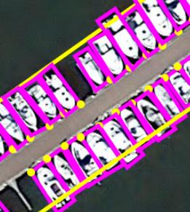
图 4-5 DOTA 密集车辆旋转框样本。
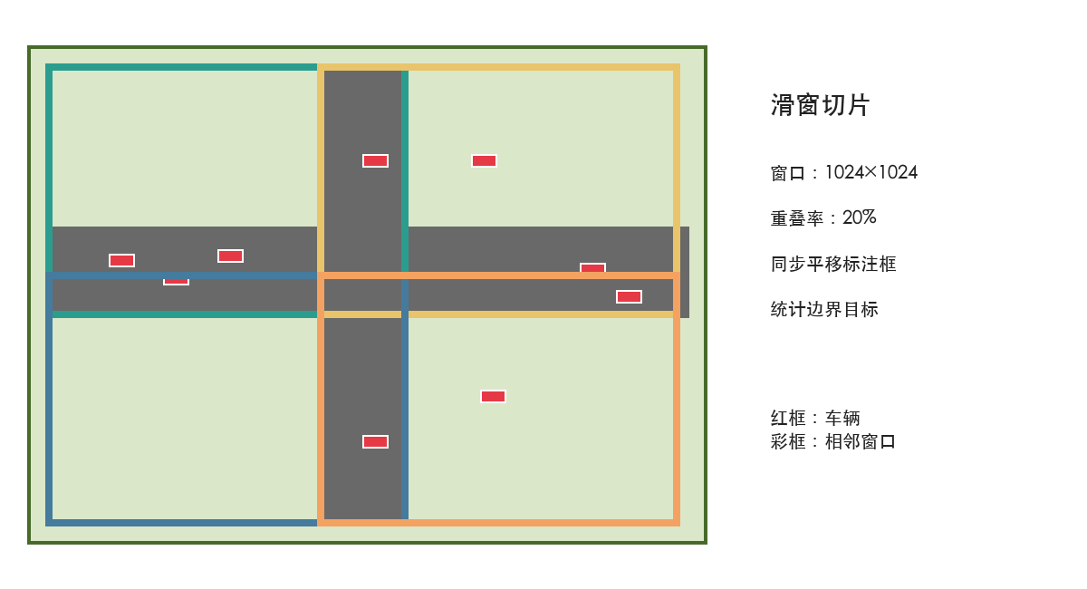
图 4-6 航拍车辆密集区域的滑窗切片示意。不同颜色表示相邻窗口，重叠区域用于减少边界目标被截断的概率；该图是操作示意，不能替代切片脚本生成的真实审计图。

滑窗切片与标注同步
以 1024×1024 为基线窗口，重叠率设置为 20%，再与 640×640 或 30% 重叠率进行对照。切片时同步平移四边形或水平框坐标，保留面积超过原目标 30% 的边界目标；被截断目标应记录为丢弃、裁剪或保留，不能在不同实验中采用不同规则。
切片后统计原图实例数、切片实例数、被丢弃实例数和重复实例数。随机抽取 20 个切片，将原图坐标和切片坐标叠加显示，检查是否出现负坐标、越界坐标或类别错位。
边界目标的处理规则必须在实验开始前固定。对于完全落在窗口内的目标直接保留；对于只露出一部分的目标，按可见面积比例判断是否保留；对于跨越两个窗口的目标，推理后需要在原图坐标系中合并预测框。建议把“切片坐标到原图坐标”的逆变换写入独立函数，并用两个手工构造的框验证平移和裁剪结果。
切片实验还应记录窗口数量和数据膨胀倍数。窗口越小、重叠越大，目标上下文通常越充分，但训练样本数、磁盘占用和推理时间也会增加。报告不能只展示 Recall 提升，还要说明新增切片数量、训练时间和部署代价。

NMS 对照实验
固定模型权重，比较 NMS IoU 为 0.30、0.50 和 0.70 的结果，同时记录置信度阈值。低 NMS 阈值可能抑制相邻车辆，导致 Recall 降低；高 NMS 阈值可能保留重复框，导致每图误警数上升。对照表应包含 mAP、密集区域 Recall、每图误警数、重复框数量和 FPS。
分析 NMS 时应同时查看定性结果和定量结果。对于同一停车场影像，保存 NMS 为 0.30、0.50、0.70 的三张预测图，标记被抑制的框和重复框。若 mAP 变化很小但密集区域 Recall 差异明显，应在结论中说明总体指标被稀疏背景样本稀释，不能据此忽略局部场景的性能变化。

错误样本分析与提交成果
将错误分为定位偏移、边界截断、重复检测、相邻目标合并、背景误检和完全漏检。每类保存代表性图像，并在图注中注明切片编号、NMS 参数和置信度阈值。提交滑窗配置、标注审计报告、NMS 对照表、错误样本库和 500 字结果分析。

拓展任务
在相同测试集上比较不切片、640 切片和 1024 切片三种方案，分析显存、速度和密集区域 Recall 的权衡；也可设计一个只包含停车场密集区域的子集，验证总体 mAP 是否掩盖局部场景的漏检。

飞机与机场旋转框检测

任务背景与模型选择
飞机方向任意，水平框往往包含大量跑道或建筑背景。使用 DOTA 四边形标注可以更准确地表达目标方向和长宽比。本案例先训练水平框基线，再转换为 MMRotate OBB 表示，训练 Oriented R-CNN 或 Rotated RetinaNet，比较水平框和旋转框在定位、角度和速度上的差异。
模型对照必须控制数据因素。水平框基线和旋转框模型应使用相同的场景划分、类别列表和测试影像；如果旋转框实验额外使用了旋转增强，应在结果表中单独列出，不能把增强收益全部归因于检测头。报告还应说明水平框和 OBB 的评价指标不可完全等价，尤其不能用水平 IoU 代替旋转 IoU。

四边形标注与角度编码
DOTA 标注包含四个顶点坐标。训练前随机绘制顶点顺序，检查点是否按一致方向排列；同时记录长边、短边、角度范围和宽高交换规则。角度跳变不一定表示目标预测错误，也可能来自角度周期边界或长短边交换，报告应将这两类情况分开。
点序检查可以使用三类规则：相邻边不能交叉；四边形面积应为正；相邻顶点距离应与目标长短边相符。转换为中心点、宽度、高度和角度后，再将参数反向转换回四边形并可视化。如果反向转换后的多边形明显偏移，优先排查角度单位、坐标原点和宽高交换，而不是立即修改模型。
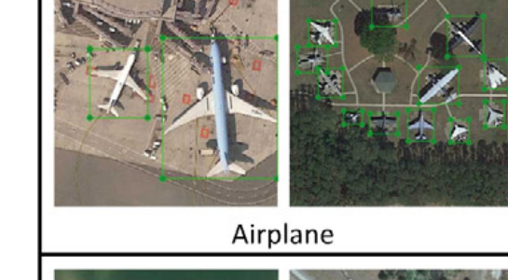
图 4-7 DIOR 飞机类别样本与水平框标注。图像截取自 Li 等人的 DIOR 数据集论文 Fig. 2，可作为 HBB 基线样本；旋转框训练仍以 DOTA 四边形标注为准。
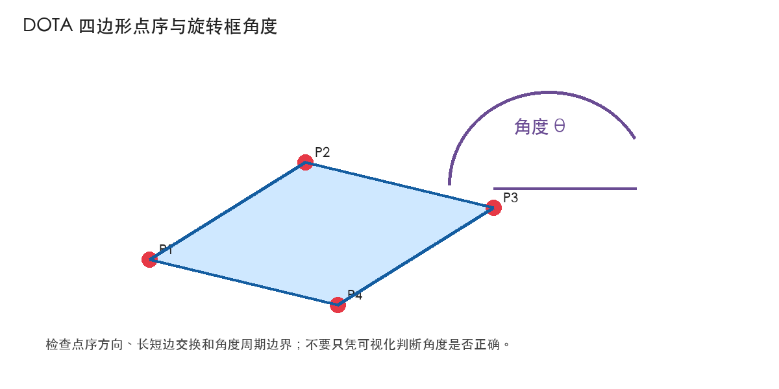
图 4-8 飞机四边形标注的点序和角度示意。该图用于解释点序、长短边交换和角度周期边界；正式实验应同时展示原始四边形、转换后的 OBB 以及模型预测框。

基线与旋转框训练
基线模型使用水平框标注，记录 mAP@0.5、Recall 和 FPS；旋转框模型使用同一场景划分和尽可能一致的训练轮次，记录 OBB-mAP、旋转 IoU、角度误差和 FPS。训练前后都保存配置文件、类别映射和标注转换统计，避免把数据划分差异误认为模型提升。
训练日志至少记录分类损失、回归损失、角度相关损失或等价字段。验证阶段固定置信度阈值，并分别导出水平框可视化、旋转框可视化和角度误差直方图。若旋转框模型的 OBB-mAP 提升但 FPS 明显下降，应将其解释为精度—效率权衡，而不是简单写成“模型更好”。

结果分析与常见错误
机场背景误检常见于跑道边缘、机库顶面和道路纹理。将错误分为水平框背景过多、四点顺序错误、角度周期跳变、目标过小和相邻目标粘连。每类至少保存 2 个样本，并说明是标注问题、编码问题还是模型能力不足。
建议建立一个角度误差分层表：0—5°、5—15°、15°以上分别统计样本数和占比，并按飞机尺寸、方向和场景类型分组。这样可以判断角度误差是否主要集中在小飞机、近似正方形目标或某一类机场背景，而不是只报告一个平均角度误差。

提交成果与拓展任务
提交水平框与旋转框可视化对照、四边形点序检查表、模型配置、训练日志、OBB-mAP 和角度误差表，以及不少于 500 字的结果分析。拓展任务是比较不同角度编码方式或旋转增强策略，保持数据划分和测试协议不变。

案例统一验收

统一记录表
每个案例均提交数据规模、划分方式、模型版本、超参数、随机种子、训练时长、mAP、Precision、Recall、FPS、显存和错误样本路径。记录表中的每个指标都应能在日志、预测文件或评估结果中找到来源。
记录表还应增加“证据文件”一列，分别填写配置文件、日志文件、指标文件和可视化目录。若某项指标没有对应文件，填写“未生成”并说明原因。这样可以避免报告中出现手工抄写的数字，也便于另一组复现实验。

统一报告模板
报告按照“任务定义—数据审计—方法与参数—结果表—错误样本—局限性—下一步实验”组织。结果分析不能只写“精度提高”，还要说明提高了哪个类别、哪种目标尺寸、哪类背景，以及是否付出了速度或显存代价。
报告正文建议控制在 1500—2500 字，附录保留完整命令、环境版本、配置文件和日志摘要。图像标题应说明数据来源、参数和是否为真实运行输出；示意图不能替代真实预测结果。所有结果图使用相同测试样本或明确说明样本不同，避免视觉比较造成误导。

评分标准
四个案例采用统一评分框架：数据与标注 20%，实验过程 20%，指标与可视化 25%，错误分析 25%，报告规范 10%。若缺少数据来源、随机种子或测试协议，最高成绩不得超过该案例总分的 80%。
评分时优先检查证据链是否闭合。数据与标注部分重点查看类别映射、框合法性和划分方式；实验过程部分查看命令、环境和随机种子；指标部分查看计算脚本和阈值；错误分析部分查看样本分类是否有图像证据；报告规范部分查看图注、表格和文件命名是否统一。

跨案例比较
跨案例比较只在各自测试协议内进行。可以比较小目标 AP、密集区域 Recall、旋转 IoU、误警率和推理速度，但不能把不同数据集、不同传感器和不同标注协议下的绝对 mAP 直接排成一个总排行榜。统一工程链路为“获取→检查→格式转换→划分→训练→验证→错误分析→可视化→导出”，缺少环节时必须说明原因。
最终验收以“可运行、可解释、可复现”为准。可运行表示命令和 Notebook 能在登记的环境中完成最小流程；可解释表示每个主要结论都有指标和图像证据；可复现表示另一名使用者能够根据数据划分、配置、随机种子和命令重新得到同一类结果。三项中任意一项缺失，案例只能评为过程完成，不能评为优秀案例。

